Atrem i Enea poprawią stan zasilania w Poznaniu
Atrem S.A. która pod koniec września informowała o wyborze jej oferty przez Enea Operator Sp. z o.o., dokonała aktualizacji informacji, informując o zawarciu 14 października ostatecznej umowy na poprawę stanu zasilania Miasta Poznania.

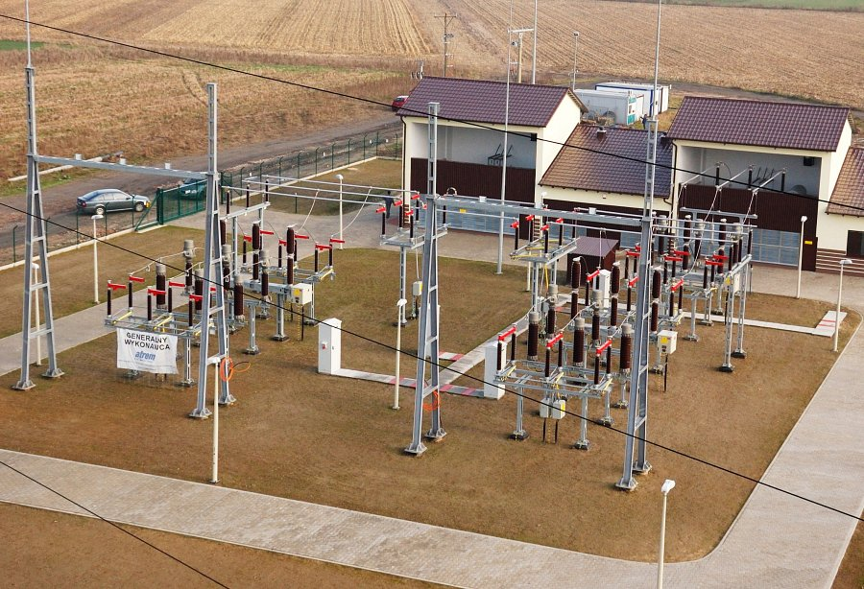
Atrem S.A., zgodnie z obowiązkiem informacyjnym spółek notowanych na GPW, poinformowała o zawarciu umowy na realizację zadania pod nazwą „Budowa linii kablowych 110 kV Garbary – Cytadela, Garbary – EC Karolin wraz z budową stacji 110/15/6 kV Garbary celem poprawy zasilania miasta Poznań”. Wynagrodzenie spółki ujęte w umowie wynosi 42.113.821,14 zł netto, tj. 51.800.000,00 zł brutto. Strony ustaliły termin realizacji zadania na 56 tygodni, licząc od dnia przekazania terenu budowy.
Zostaliśmy wybrani w przetargu na GPZ Garbary przez poznański oddział Enei. To niezmiernie ważna i długo oczekiwana inwestycja dla nas, dla Poznania i dla całego systemu zasilania w energię elektryczną. Cały czas pracujemy nad kolejnymi tego typu tematami. Mam nadzieję, że już niedługo będę mógł ponownie przekazać dobre informacje – mówił po wyborze oferty Atremu, prezes zarządu Andrzej Goławski.
Notowany na GPW od 2008 roku Atrem wyróżnia w swojej działalności dwa główne sektory: automatykę oraz elektroenergetykę, w ramach której z powodzeniem realizuje kontrakty w zakresie OZE i gazownictwa. Już dawno akcentowano rolę tej spółki także w nadchodzącej transformacji energetycznej oraz uniezależnieniu kraju od rosyjskich surowców. Kwestie te, w kontekście bieżących wydarzeń gospodarczych, są priorytetowe i mocno akcentowane przez rządzących, a zarówno energetyka, jak i gazownictwo są sektorami, z których spółka się wywodzi. ‘Atrem będzie w tych wyzwaniach chętnie uczestniczyć’ – deklarował Andrzej Goławski.
Prezes Atremu pytany niedawno o skalę zapotrzebowania na rozwój sieci przesyłowych odpowiadał, że zainteresowanie rośnie skokowo w związku z ekspansją OZE i koniecznością gruntownej modernizacji polskiego systemu dystrybucji i przesyłu.

